Campus Heverlee  Hertogstraat 178  3001 Heverlee  Tel. 016 375600  www.khleuven.be | LESONTWERP  ALGEMENE VAKKEN / VOEDING-VERZORGING  Naam: Mathieu Desmet  Vakkencombinatie: Wiskunde - Aardrijkskunde  Stagebegeleider DLO: Mevr. Verstappen  Academiejaar: 2014-2015

School: KHLeuven  Onderwijsvorm: DLO  Richting: BaSO  Klas:  Lokaal: 0.29  Aantal leerlingen: 7 | Les gegeven door: Mathieu Desmet  Vak: Aardrijkskunde  Onderwerp: Bebouwde kern  Vakmentor: Mevr. Verstappen  Datum/Data: 11-12-2014  Lesuur/-uren: 11u45-12u00

BEGINSITUATIE

Situering in de lessenreeks
Het thema waaronder deze les valt is 4.7 “bebouwing en bevolking”. De leerlingen hebben het al over volgende onderwerpen gehad: ‘het onderscheid tussen open ruimte en bebouwing’, ‘spreiding van bebouwing structureren d.m.v. orthofoto’s en topografische kaarten’ en ‘verbanden tussen de dichtheid van de bebouwing en de bevolkingsdichtheid’. Dit wordt voortgezet in volgende lessen.

Relevante voorkennis (en/of kennis die nog niet aanwezig is)
De leerlingen kunnen bebouwing van open ruimtes onderscheiden.
De leerlingen kunnen de verschillende soorten bebouwing van elkaar onderscheiden.

Belevings- en ervaringswereld & Actualiteit
Eigen leefomgeving, stad of dorp, kaarten, google earth…

DIDACTISCHE VERANTWOORDING Welke (vak)didactische principes komen in je les aan bod? (= opsomming)
Ik wil de les beginnen met een aantal kaarten op de banken te leggen (alvorens de leerlingen binnenkomen en 1 kaart per bank). Er liggen in totaal drie verschillende kaarten op de banken. Ik wil dat de lln zo de gelijkenis op iedere kaart kunnen waarnemen. (motivatieprincipe) Zo herhalen ze ook nog eens de termen ‘bebouwing’ en ‘open ruimte’ (herhalingsprincipe).

Vervolgens worden de kaarten dichtgevouwen en naar voren doorgegeven en deelt de leerkracht screenshots uit van Google Earth (aanschouwelijkheidsprincipe). Ook hier moeten de lln zoals bij de vorige opdracht de verschillen proberen te vinden. Deze worden op het bord geschreven in 3 aparte kolommen ter verduidelijking (structureringsprincipe).

Ten slotte wil ik eindigen met een beeldfragment (aanschouwelijkheidsprincipe) om de lln hun aandacht een laatste keer te trekken. Hierin worden de verschillende vormen nog eens duidelijk opgesomd. Na dit filmpje vraag ik aan de klas wat deze vormen zijn en wat een aantal kenmerken zijn.

EINDTERMEN & LEERPLANDOELEN
Situering in de eindtermen: (Vakoverschrijdend en/of vakgebonden)
Vakgebonden eindtermen aardrijkskunde 1ste graad
ET 26 Een stedelijk landschap herkennen, beschrijven naar uitzicht en functies en eenvoudige observeerbare kenmerken ervan vergelijken met een stedelijk landschap elders.

Situering in het leerplan:
VVKSO, leerplan aardrijkskunde eerste graad, September 2008, Brussel,
D/2008/7841/038

Leerplandoelstellingen:
2.1 In de bebouwing op basis van terreinwaarnemingen in de eigen leefruimte en/of luchtfoto’s bebouwde kernen herkennen.
2.2 Op basis van terreinwaarnemingen in de eigen leefruimte en/of luchtfoto’s de bebouwde kernen structureren en daarbij het centrum onderscheiden van wijken met andere functies.

Didactische wenken:
Een bebouwde ken bestaat uit een centrum met daarrond wijken.

Door middel van landschapscoupes:
- Bebouwde kernen onderscheiden
- Binnen bebouwde kernen verscheidenheid vaststellen
- Soorten dichtheid van gebouwen
- Het voorkomen van handel en diensten in het centrum
- Afname van verscheidenheid naar de wijken toe

ALGEMEEN LESDOEL
De leerlingen kunnen:
- Bebouwde kernen en centra en wijken van elkaar onderscheiden.
- Bebouwde kernen structureren en hierbij verscheidenheden vaststellen.
- Bebouwde kernen aanduiden op kaarten en luchtfoto’s.

SCHOOLAGENDA (Van de leerlingen. Verwijs naar het werkblad en/of de pagina’s in het werk- en/of handboek.)
De bebouwde kern Geogenie 1 WB p. 116-121

BRONNEN (Noteer alle gebruikte bronnen, volgens BIN.)
Boeken:
- APPELMANS, G., COPPENHOLLE, J., GAEREMYNCK, V., VAN BROECK, C., VAN MOL, R. en VERSTAPPEN, H., Geogenie 1 leerwerkboek, De Boeck nv, Antwerpen, 2010, 160 pagina’s (p122-132)

Internet:
Beeldmateriaal tijdens de les:
- Google Earth
- Google afbeeldingen:
  - Open bebouwing (https://www.google.be/search?q=open+bebouwing&rlz=1C2AVNC_enBE587BE587&biw=1440&bih=785&tbm=isch&tbo=u&source=univ&sa=X&ei=Kc-IVOTeFsSwUa-cgfgL&ved=0CB4QsAQ )
  - Halfopen bebouwing (https://www.google.be/search?hl=nl&authuser=0&site=imghp&tbm=isch&source=hp&biw=1440&bih=785&q=halfopen+bebouwing&oq=halfope&gs_l=img.3.0.0l10.1177.2263.0.3162.7.7.0.0.0.0.97.581.7.7.0.msedr...0...1ac.1.60.img..0.7.581._UKcnSls_NQ )
  - Gesloten bebouwing
(https://www.google.be/search?hl=nl&authuser=0&site=imghp&tbm=isch&source=hp&biw=1440&bih=785&q=gesloten+bebouwing&oq=gesloten+beb&gs_l=img.3.0.0l2j0i24l8.798.2266.0.3415.12.10.0.2.2.0.155.926.9j1.10.0.msedr...0...1ac.1.60.img..0.12.929.GKoGwPaOSK4 )
LEERMIDDELEN & MEDIA
- Screenshots van google earth
- Powerpoint
- Bord en krijt
- Foto’s bebouwing

Didactisch lesontwerp
Leerdoelen | KRACHTIGE LEEROMGEVING
 | Lesfasen  & timing | Onderwijs- en leeractiviteiten | Media | Leerinhoud
Het kunnen lezen en interpreteren van een kaart.  De verschillende soorten bebouwing onderscheiden. | Instapfase  Motivatie  6’ | Leerlingen leggen Geogenie 1, kleurtjes en schrijfgerief op de bank.  Lrk. Legt kaarten op de banken (1/pers)  OLG: herhaling bewouwing en open ruimte  - Als we horizontaal over de kaart gaan, zien we dan duidelijke verschillen in hoe het landschap opgevuld is?  We kunnen bebouwing en open ruimte onderscheiden.  Nu mogen jullie de kaarten even opzij leggen. We gaan eens kijken welke verschillende soorten bebouwing er nu juist zijn.  OLG:  - Hoe noemen we het soort bebouwing waar huizen allemaal aan elkaar gebouwd zijn?  - En huizen die per 2 of meer aan mekaar hangen?  - En losstaande huizen?  - Wie van jullie woont er in gesloten bebouwing of een rijhuis?  - Wie woont er in halfopen bebouwing?  - En wie woont er in open bebouwing?  Neem nu maar Oefening 2 op p. 117  We gaan dit nu eens benoemen en opschrijven.  - … Wil jij de eerste foto eens doen?  - Welk soort bebouwing zien we hier?  - En hoeveel gevels gaat elk huis dan hebben?  Kijk eens op je kaart, kan je een duidelijke grens zien tussen de bebouwing en de open ruimte?  Deze grens mogen jullie aanduiden in het rood.  Toont oplossing op ppt.  - Vinden jullie dat hier al veel bebouwing aanwezig is of niet?  Nu heb ik een foto mee waarop we de evolutie van de bebouwde gebieden kunnen zien door de jaren heen.  Probleemstelling: Hoe gaan we al deze bebouwing nu overzichtelijk opdelen? | Kaart, bord en krijt en powerpoint  Kaart  Bord  Bord  Kaart  Ppt  Ppt  ppt | Bebouwde ruimte:  Ruimte ingenomen door ingenomen door gebouwen  open ruimte:  niet bebouwde ruimte  Gesloten bebouwing of rijwoningen: Gebouwen die aaneengesloten zijn, zonder tussenliggende open ruimtes.  Halfopen bebouwing: twee of meer aaneengesloten gebouwen met afwisselend open ruimtes tussen.  Open bebouwing: niet aaneensluitende gebouwen.
 | Lesfase 1:  4’ | Als we nu per dorp of stad gaan kijken, gaan we voortaan een aaneensluiting van geconcentreerde bebouwing een bebouwde kern noemen.  Nu mogen jullie p119 in Geogenie 1 nemen en mag … het kadertje op de bovenste tekening eens voorlezen.  Dit gaan we nu eens toepassen op het kaartje dat ik heb uitgedeeld aan het begin van de les. Wat jullie nog moeten weten is dat de schaal van de kaart 1:20 000 is dus dat 1cm op je kaartje gelijk is aan 200m in werkelijkheid.  Toont oplossing op ppt.  - De mensen die in open bebouwing wonen, wonen jullie in het midden van jullie stad of dorp of meer naar de buitenkanten?  Het gebied rond het midden van de stad noemen we de wijken.  Probeer eens een aantal wijken aan te duiden op je kaartje, doe dit in het blauw.  Lkr. Toont oplossing op ppt  - Hoe gaan we dan het midden van de stad dan noemen?  In het centrum vinden we vooral de handels- of dienstenfunctie terug. Duidt deze aan in het zwart.  Lkr. Toont oplossing op ppt | WB  Kaart  Ppt  Kaart  ppt  Kaart  ppt | Bebouwde kern: aaneensluiting van geconcentreerde bebouwing  Wijken  Deel van een gemeente of stad dat enigszins samenhoort en zich onderschidt door een aantal gemeenschappelijke kenmerken.  Centrum  Centraal deel van de bebouwde kern.
Het toepassen van de zopas gelezen theorie. | Lesfase 2:  Verwerking  4’ | Neem oefening 4.3 op p120  … lees jij tip 1, 2 en 3 eens?  - Probeer nu eens op de foto het centrum in het rood te omcirkelen aan de hand van deze 3 tips.  Lkr. Toont oplossing op ppt  Vervolgens gaan we eens kijken welke gebouwen, diensten en handel meer of minder voorkomen in de bebouwde kern.  Neem de volgende Pagina maar en bekijk de opdracht al maar eens.  Goed, onderaan staan de woordjes die je moet invullen. We zullen er 2 samen maken en dan kunnen jullie de rest zelf verder afwerken.  - Waar gaan we ‘werkgelegenheid’ zetten?  - En waar de ‘bouwdichtheid’?  Overlopen van de oplossingen. | WB  Ppt.  ppt
Samenvatten van de leerstof. | Lesfase 3:  1’ | We gaan onze dorpen en steden dus indelen en verschillende gebieden zodat we dit overzichtelijker wordt.  Lkr draait bord om  OLG: Herhaling  - Als we nog eens onze kaart bekijken, welke 2 verschillende landschapselementen zagen we dan?  - Geconcentreerde en verspreide bebouwing, wat plaatsen we waar bij?  - Hoe noemen we geconcentreerde bebouwing nog?  - En hoe weten we waar de grens ligt met open ruimte?  - De bebouwde kern konden we nog verder opdelen in 2 gebieden? Welke waren dit?  - En ten slotte, wat vinden we vooral terug in het centrum?  Neem jullie agenda en schrijf hier maar in: De bebouwde kern

BORDSCHEMA

Bebouwing open ruimte  Geconcentreerde  Afstand > 200m  bebouwing  Bebouwde kern verspreide  bebouwing  Centrum wijken  Handel en diensten | Soort bebouwing:  Open halfopen gesloten  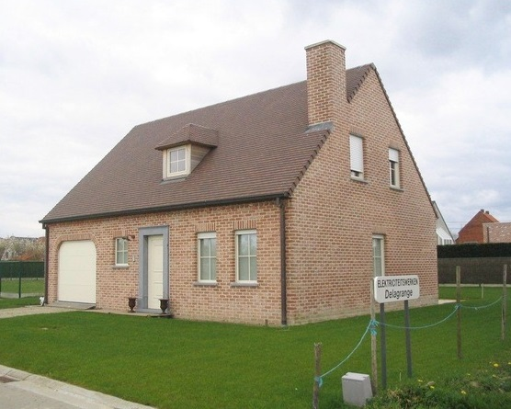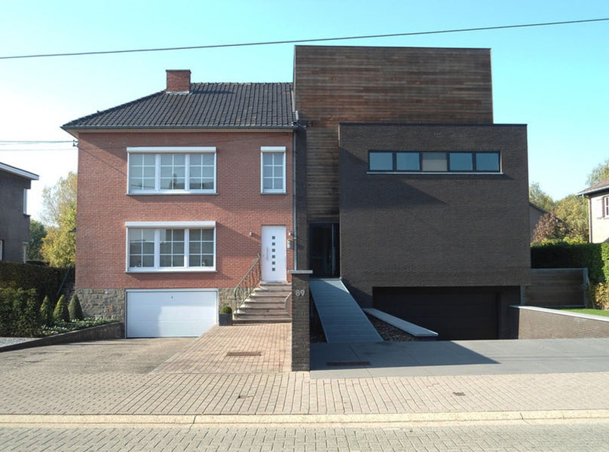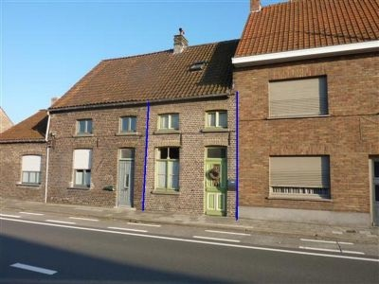  lll ll l

BIJLAGEN
